Оспа обезьян — история болезни

Территориальный отдел по городу Симферополю и Симферопольскому району Межрегионального управления Роспотребнадзора по Республике Крым и городу Севастополю уведомляет, что оспа обезьян (monkeypox, mpox) — это вирусное заболевание, вызываемое вирусом из семейства поксвирусов, генетически близким к вирусу натуральной оспы. Впервые вирус был выделен в 1958 году у лабораторных обезьян в Дании, а первый случай заражения человека зарегистрирован в 1970 году в Демократической Республике Конго. Долгое время инфекция оставалась эндемичной для стран Центральной и Западной Африки, однако с 2022 года фиксируются крупные вспышки за пределами континента, в том числе и в России.

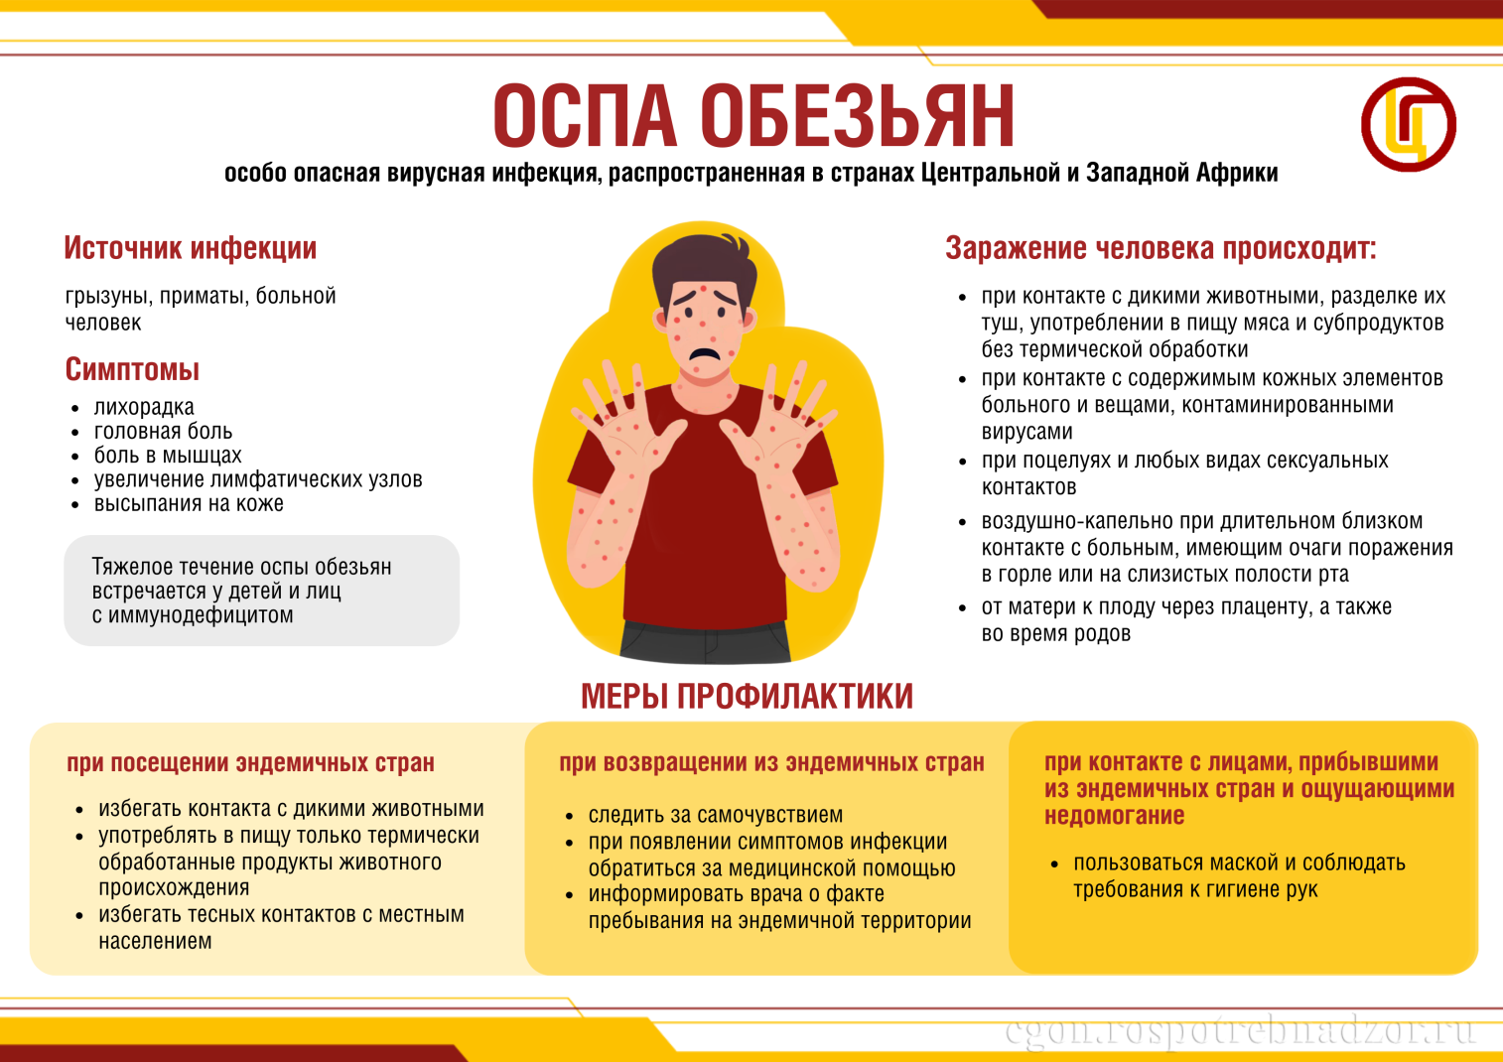

Клиническая картина и течение болезни
Инкубационный период оспы обезьян составляет от 5 до 21 дня. Заболевание начинается с продромального периода: лихорадка, головная боль, слабость, увеличение лимфоузлов (что отличает оспу обезьян от натуральной оспы), мышечные боли, потеря аппетита. Через 1–3 дня появляется характерная сыпь, проходящая стадии от пятна до корки. Сыпь обычно начинается на лице, затем распространяется на ладони, стопы и другие части тела. В последние годы описаны атипичные формы, когда сыпь появляется сначала в области гениталий или ротовой полости, а системные симптомы могут быть слабо выражены.

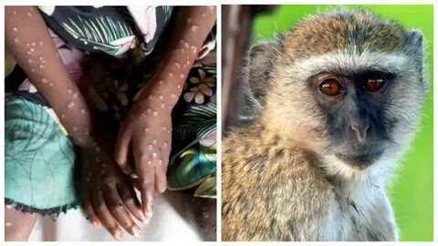

Российские случаи и меры Роспотребнадзора
В России первые подтверждённые случаи оспы обезьян были зарегистрированы в 2022–2026 годах. Например, в Санкт-Петербурге и Московской области пациенты поступали с диагнозом «оспа обезьян» после возвращения из-за границы. Все заболевшие были госпитализированы, их состояние оценивалось как стабильное или удовлетворительное. Роспотребнадзор оперативно организовывал санитарно-эпидемиологические расследования: выявлялись контактные лица, проводилась дезинфекция, осуществлялся лабораторный контроль. Для диагностики применяются зарегистрированные тест-системы, позволяющие быстро выявлять вирус.

Личный опыт пациента
Один из заболевших в США, ВИЧ-активист Чарльз Санчес, подробно описал течение болезни. Всё началось с тошноты, рвоты, слабости и появления высыпаний, напоминающих укусы насекомых, которые затем превратились в болезненные пустулы. Пациент испытывал сильную боль, особенно при посещении туалета, страдал от лихорадки и потери аппетита. После обращения в клинику и получения положительного результата теста он был изолирован, получал поддерживающую терапию и консультации инфекциониста. Врач отметил, что у пациента с хорошим иммунным статусом возможно выздоровление без специфического противовирусного лечения. Важной частью борьбы с болезнью стало преодоление стигмы и информирование половых партнёров о риске заражения.

Профилактика и контроль
Вакцинация против натуральной оспы обеспечивает частичную защиту от оспы обезьян. В России разработаны и зарегистрированы тест-системы для быстрой диагностики. Основные меры профилактики — изоляция заболевших до полного отпадения корок, выявление и наблюдение контактных лиц, использование средств индивидуальной защиты медицинским персоналом, дезинфекция помещений и предметов, тщательная гигиена рук. Роспотребнадзор регулярно напоминает о необходимости соблюдения этих мер и контролирует эпидемиологическую ситуацию в стране.

Оспа обезьян — серьёзное, но контролируемое заболевание. Благодаря оперативным действиям Роспотребнадзора, современным методам диагностики и соблюдению профилактических мер распространение инфекции в России удаётся сдерживать. Важно помнить о необходимости своевременного обращения к врачу при появлении симптомов и избегать стигматизации заболевших, ведь инфекция может затронуть любого человека

